Тема № 42: «ГИС ЖКХ» инструкция по эксплуатации

(Слайд 2) Государственная информационная система жилищно-коммунального хозяйства (ГИС ЖКХ, система) - единая федеральная централизованная информационная система в сфере жилищно-коммунального хозяйства (dom.gosuslugi.ru).
ГИС ЖКХ создается Минкомсвязью России совместно с Минстроем России и ФГУП «Почта России» (Оператор ГИС ЖКХ) в соответствии с принятыми Федеральными законами от 21 июля 2014 года № 209-ФЗ «О государственной информационной системе жилищно-коммунального хозяйства» и № 263-ФЗ «О внесении изменений в отдельные законодательные акты Российской Федерации в связи с принятием Федерального закона «О государственной информационной системе жилищно-коммунального хозяйства».
Цель создания ГИС ЖКХ заключается в том, чтобы вместо многочисленных сайтов с разрозненной информацией появился полноценный единый информационный ресурс в сфере ЖКХ.
Для граждан использование ГИС ЖКХ осуществляется исключительно в добровольном порядке; для участников рынка ЖКХ (управляющие организации, ТСЖ, ЖСК, ресурсоснабжающие организации) – размещение информации в ГИС ЖКХ является обязательным. За неразмещение информации или нарушение порядка, способов и (или) сроков размещения информации, либо размещение информации не в полном объеме, размещение недостоверной информации в ГИС ЖКХ, предусмотрена административная ответственность.

ГИС ЖКХ в Ставропольском крае

(Слайд 3) В Ставропольском крае непосредственно за реализацию проекта отвечает государственное казенное учреждение Ставропольского края «Региональный информационно-аналитический центр».
Сотрудниками учреждения организована консультационная и техническая поддержка по работе ГИС ЖКХ, с применением средств удаленного доступа, сотрудники учреждения оказывают помощь поставщикам информации по регистрации в системе и размещению информации, предусмотренной Законом о ГИС ЖКХ. Для поставщиков информации, у которых отсутствовала компьютерная техника или доступ к глобальной-телекоммуникационной сети «Интернет», в учреждении были оборудованы рабочие места, позволяющие произвести регистрацию и размещение информации в ГИС ЖКХ.
Подробную информацию о регистрации и работе в ГИС ЖКХ можно получить по телефонам: (8652) 26-38-45, 26-39-07, 26-38-54.
На сегодняшний день в ГИС ЖКХ зарегистрировано более 89 тысяч организаций сферы ЖКХ и органов власти, размещена информация о
18 млн. жилых домов, из них по Ставропольскому краю жилых домов 560 тыс., зарегистрировано в системе:
- органов исполнительной власти – 7;
- органов местного самоуправления – 315;
- управляющих компаний – 292;
- ТСЖ, ЖКС и иных кооперативов – 864;
- ресурсоснабжающих организаций – 108.

Функциональные возможности ГИС ЖКХ

(Слайд 4 – 7) Система состоит из открытой части, где размещена общедоступная информация, и закрытой части (личные кабинеты граждан, органов власти и управляющих компаний, кооперативов, товариществ собственников жилья и ресурсоснабжающих организаций).
В открытой части системы возможно ознакомиться с новостями в сфере ЖКХ, принимать участие в обсуждении вопросов на форуме, посмотреть реестр организаций сферы ЖКХ, зарегистрированных в системе, с отображением их местонахождения и обслуживаемых домов на карте, реестр объектов жилищного фонда, реестр лицензий управляющих организаций, реестр проверок, а также получить бесплатный круглосуточный доступ ко всем федеральным и региональным нормативным правовым актам.
В систему поступает информация из государственных информационных ресурсов, ведутся единые справочники и классификаторы, которые позволяют организациям размещать в системе унифицированную информацию в структурированном виде.

Регистрация в личном кабинете и первичный вход в систему

(Слайд 8) Для доступа к функциям системы необходимо зарегистрироваться в Единой системе идентификации и аутентификации (ЕСИА). С подробной информацией о регистрации в ЕСИА можно ознакомиться на сайте ГИС ЖКХ в разделе «Регламенты и инструкции».
При наличии регистрации на сайте «Госуслуги» дополнительная регистрация не потребуется.
При первичном входе в личный кабинет от пользователя потребуется проверить информацию, указанную в процессе регистрации в ЕСИА, а также принять условия Пользовательского соглашения.
На главной странице в личном кабинете гражданина представлены:
- информация о помещении;
- передача показаний по приборам учета;
- оплата услуг ЖКУ;
- направление обращений;
- информация о капитальном ремонте;
- реестр программ в сфере ЖКХ;
- статистика потребления ресурсов.
В разделе «Регламенты и инструкции» разработчики разместили несколько документов, которые помогут разобраться в тонкостях работы в системы:
- руководство пользователя;
- инструкцию по регистрации в системе.
В документах расписаны пошаговые инструкции работы собственников в системе.

Информация доступная в личном кабинете гражданина

(Слайд 9 - 10) В навигационном меню личного кабинета в разделе «Помещения (жилые дома)» отображаются все сведения, по которым собственник вносит плату за жилищные и коммунальные услуги:

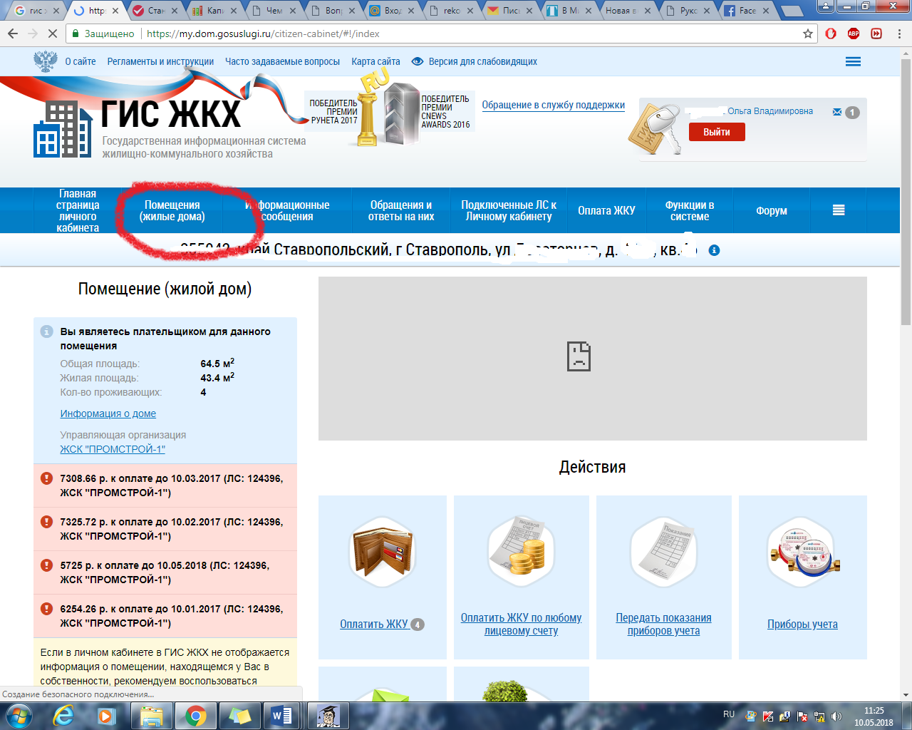

- лицевые счета;
- приборы учёта;
- перечень предоставляемых КУ.
Здесь можно вносить показания ИПУ, посмотреть контактные данные управляющей организации, информацию о занимаемом нанимателем помещении.
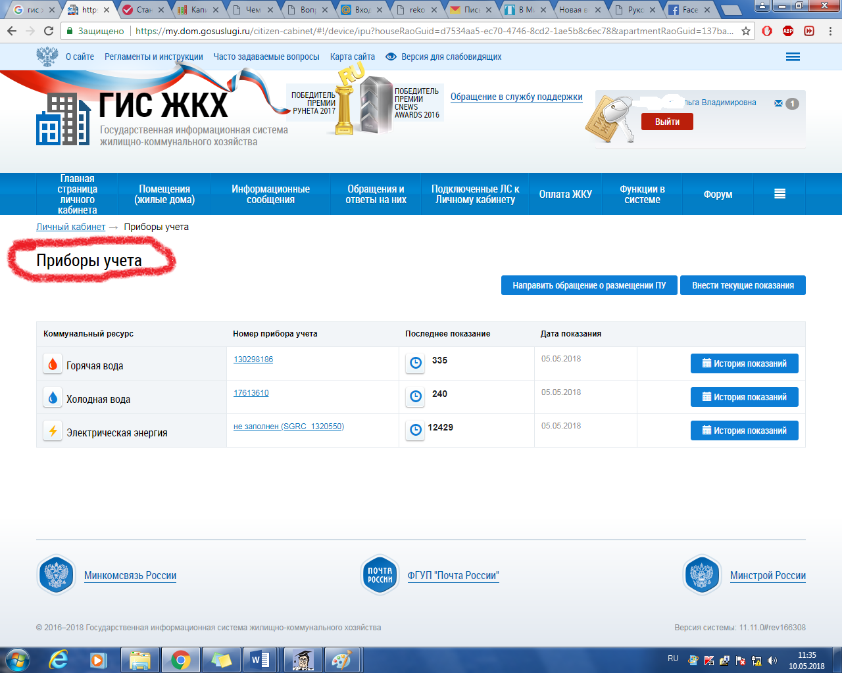

Раздел «Помещение (жилой дом)» содержит основную информацию о помещении (жилом доме). Лента информационных сообщений, расположенная под блоком «Помещение (жилой дом)» (содержит информацию о последних уведомлениях, поступивших в Личный кабинет гражданина, от УК, ТСЖ или РСО). Раздел «Действия» позволяет осуществить быстрый переход к сервисам оплаты услуг ЖКУ, работы с приборами учета и т.п.
Ниже на главной странице личного кабинета размещен блок «Информация по дому», который позволяет осуществить переход к просмотру информации о договорах по дому, о размере платы за жилое помещение и т.п. Статистика по помещению (жилому дому) находится в нижней части экрана.

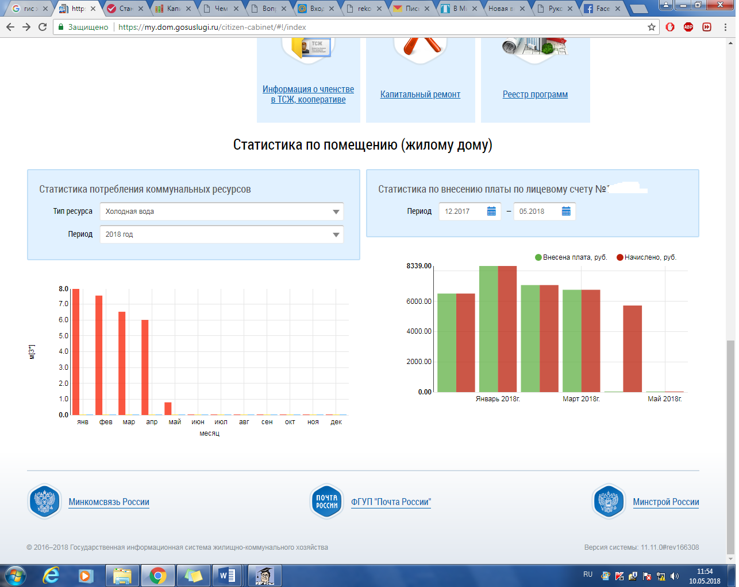

Подключение лицевого счета к Личному кабинету

В случае отсутствия информации о помещениях и лицевых счетах в личном кабинете необходимо выполнить добавление лицевых счетов самостоятельно, для этого необходимо выбрать пункт меню «Подключение лицевого счета к Личному кабинету»

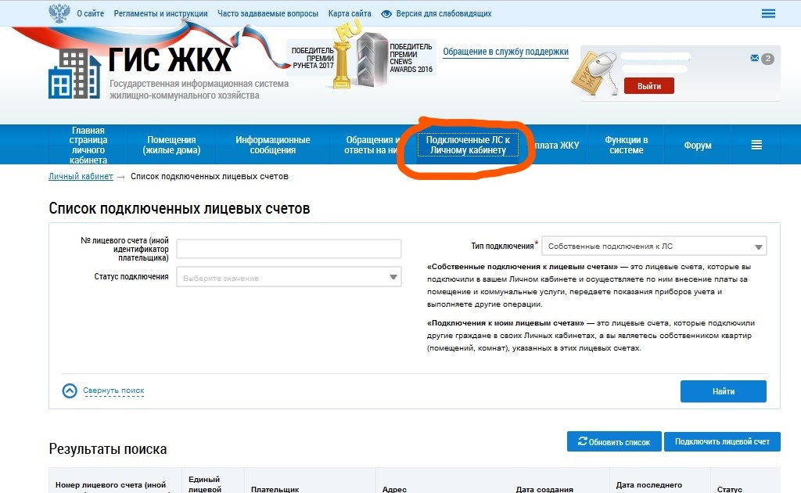

Далее нажать кнопку «Подключить лицевой счет» указав адрес помещения и номер лицевого счета

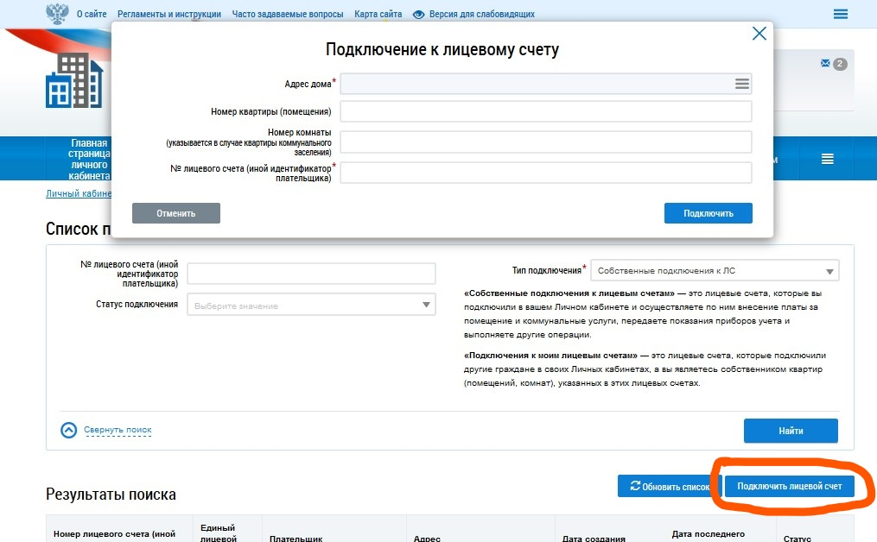

В случае отсутствия информации о лицевом счете в системе необходимо обратиться в организацию присвоившую лицевой счет с требованием о размещении соответствующей информации или в Управление Ставропольского края по строительному и жилищному надзору.
Оплата жилищно-коммунальных услуг

(Слайд 11) В системе имеется возможность оплаты жилищно-коммунальных услуг, как по лицевым счетам, привязанным к личному кабинету гражданина, так и по любому другому лицевому счету.
Для того что бы произвести оплату необходимо выбрать соответствующий пункт меню «Оплата ЖКУ»

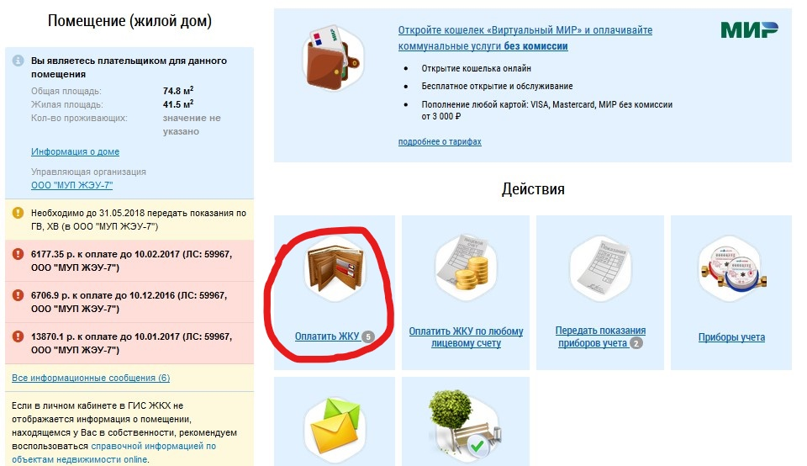

Далее выбрать лицевой счет и период оплаты

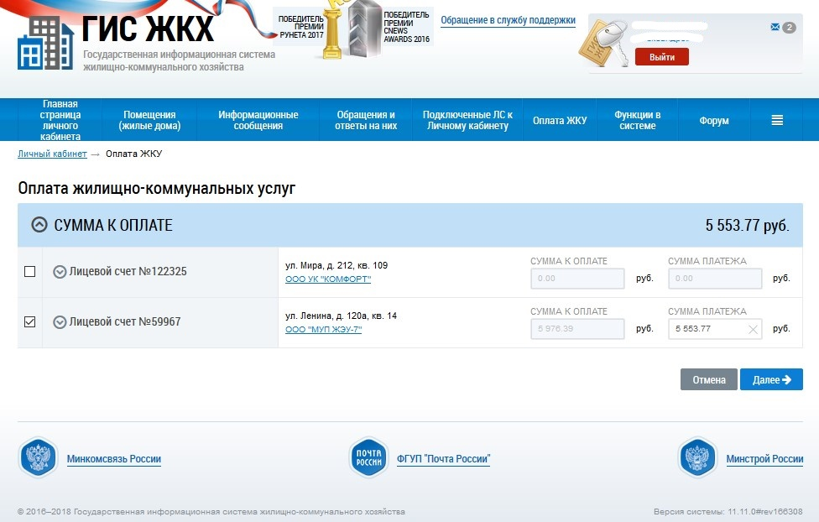

На следующем этапе имеется возможность ознакомиться с информацией, содержащейся в платежном документе и при необходимости распечатать и оплатить

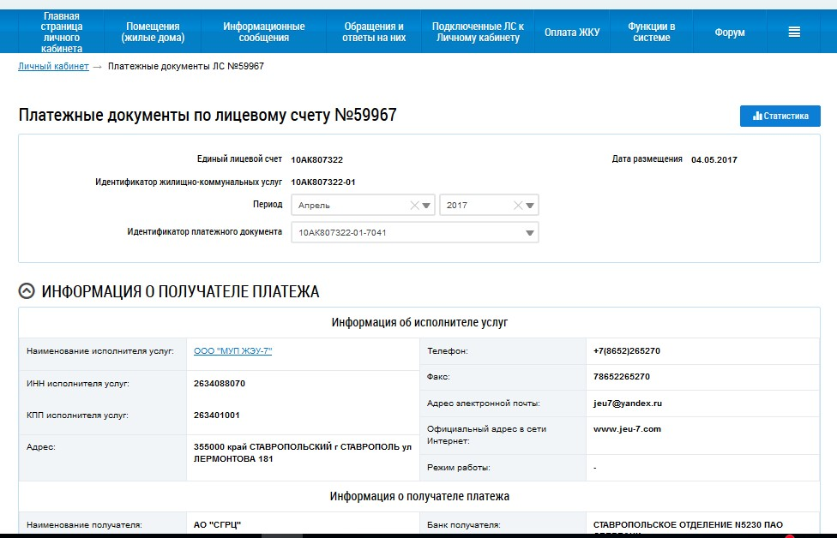

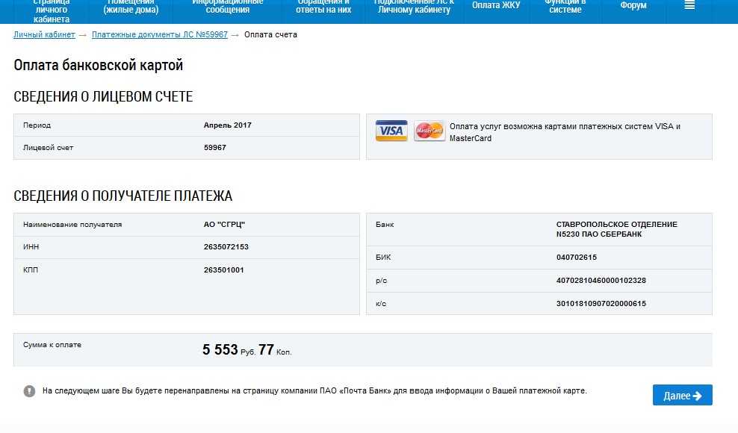

При оплате взымается дополнительная комиссия в размере 1.1% от суммы платежа, но не менее 39 руб.

Передача показаний индивидуальных приборов учета

Для передачи показаний индивидуальных приборов учета потребления ресурсов необходимо выбрать раздел «Передать показания приборов учета» на главной странице личного кабинета

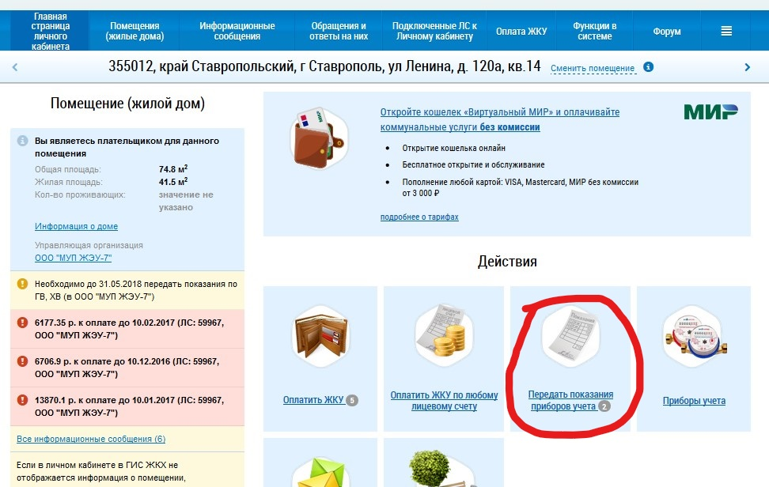

Далее разместить информацию о показаниях и дате съема показаний

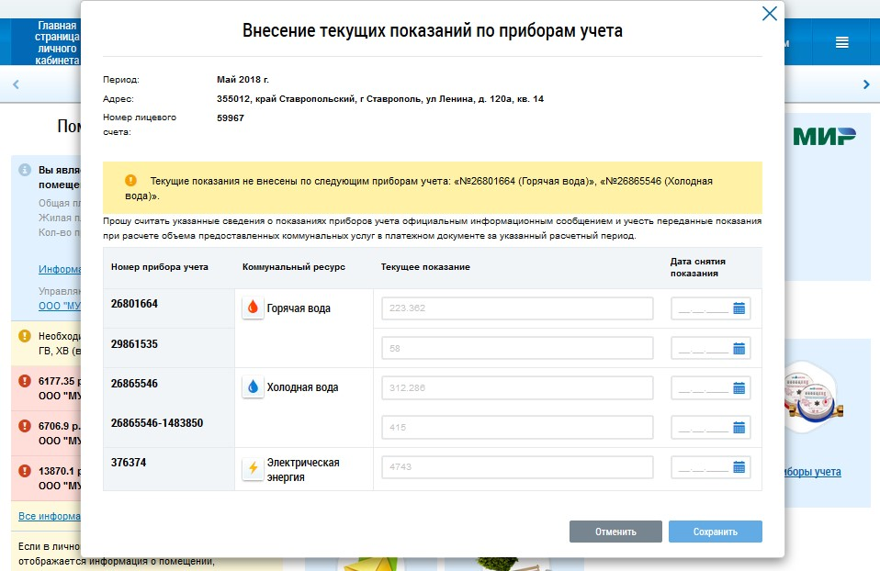

Направление обращений

При необходимости собственники помещений имеют возможность направить поставщику информации обращение в электронном виде, для этого необходимо, перейти в раздел «Обращение» и нажать на кнопку «Добавить обращение».

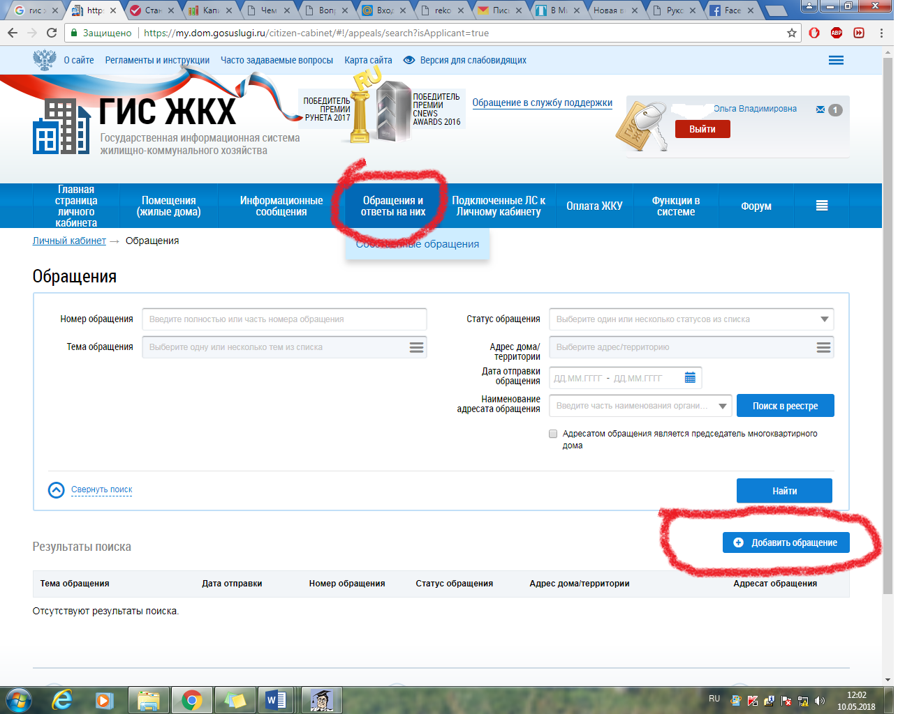

Есть ещё один способ направить обращение или жалобу – с главной страницы личного кабинета ГИС ЖКХ.

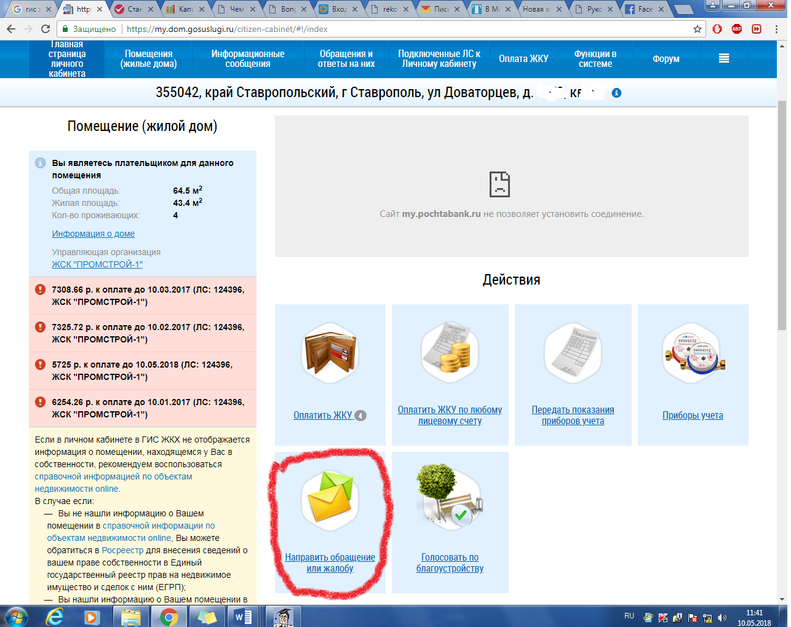

После того, как вы перейдёте в форму обращения, необходимо будет заполнить обязательные поля:

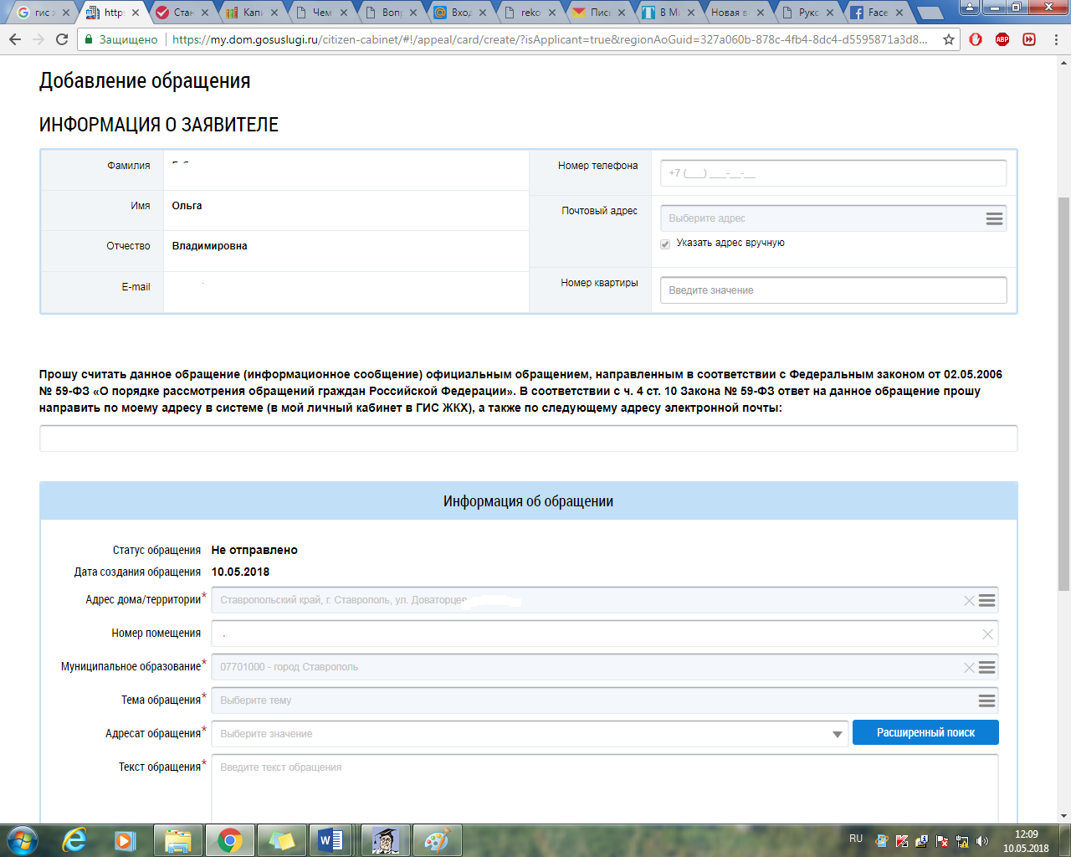
- адрес МКД;
- тема обращения;
- адресат обращения;
- текст обращения.
В тексте обращения подробно опишите вашу проблему. Также к обращению лучше прикрепить скриншот.
После того, как все поля заполнены, обращение можно сохранить или отправить. Сохранённое обращение можно отредактировать, отправить или удалить, а отправленное – отозвать.
Ответ на ваше обращение придёт в системе, после чего можно будет оценить работу адресата по вашей жалобе.

Ответственность за не размещение информации

С 1 января 2018 года за неразмещение или размещение не в полном объеме информации в ГИС ЖКХ или нарушение установленных законодательством Российской Федерации порядка, способов и (или) сроков размещения информации поставщик информации (УК, ТСЖ или РСО) может быть оштрафован на сумму от 3 до 5 тысяч рублей, а при повторном нарушении от 5 до 10 тыс. руб.
Кроме этого не размещение информации в системе управляющей компанией является нарушением лицензионных требований в соответствии с п. 6 и п. 6.1 статьи 193 ЖК РФ, за что так же предусмотрено административное наказание.

Спасибо за внимание!
Следующее занятие «Школы грамотного потребителя» будет посвящено теме: «Индивидуальные и общедомовые приборы учета коммунальных ресурсов. Правила установки и эксплуатации».

